**TUGAS PRAKTIKUM PEMROGRAMAN BERBASIS WEB**

Untuk Memenuhi Praktikum Pemrograman Berbasis Web



Dosen:

**Adi Wahyu Pribadi, S.Si., M.Kom**

Disusun oleh:

Sulis Afryanti Lubis

4522210024

**PROGRAM STUDI TEKNIK INFORMATIKA**

**FAKULTAS TEKNIK UNIVERSITAS PANCASILA**

**JAKARTA**

**2024**

**DB**

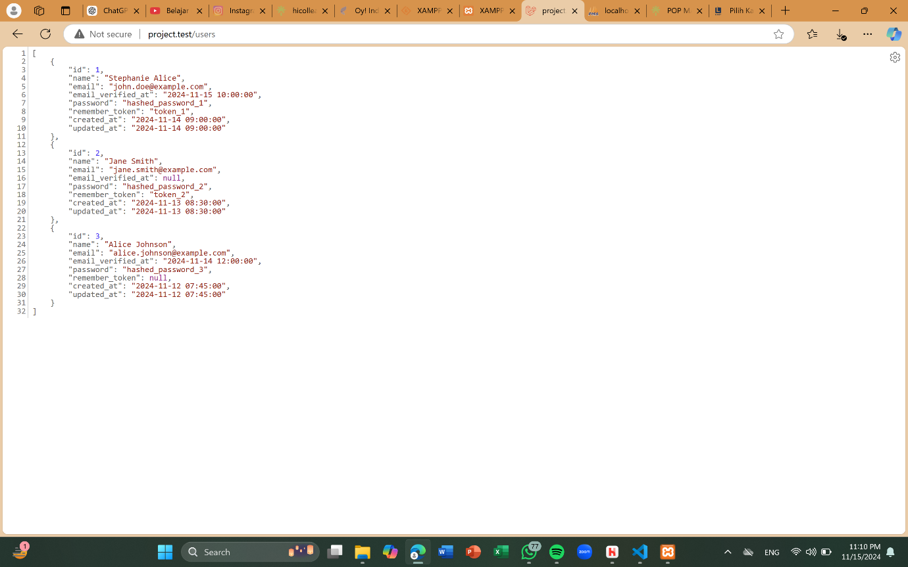

**Model & Fetching**

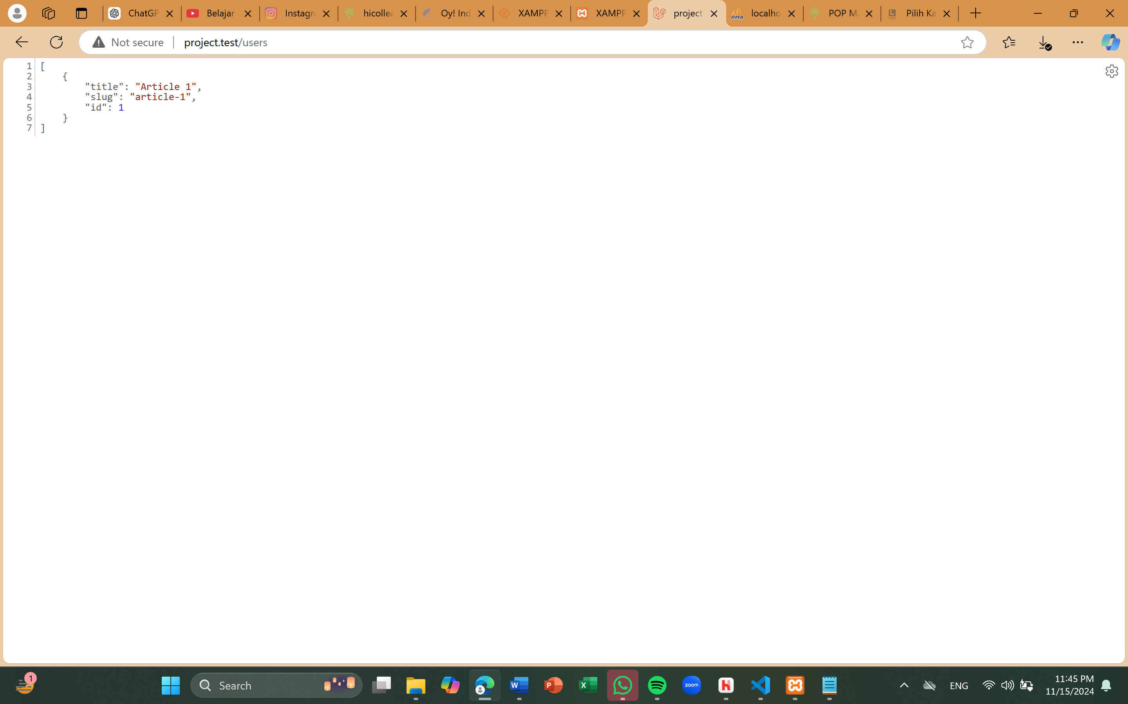

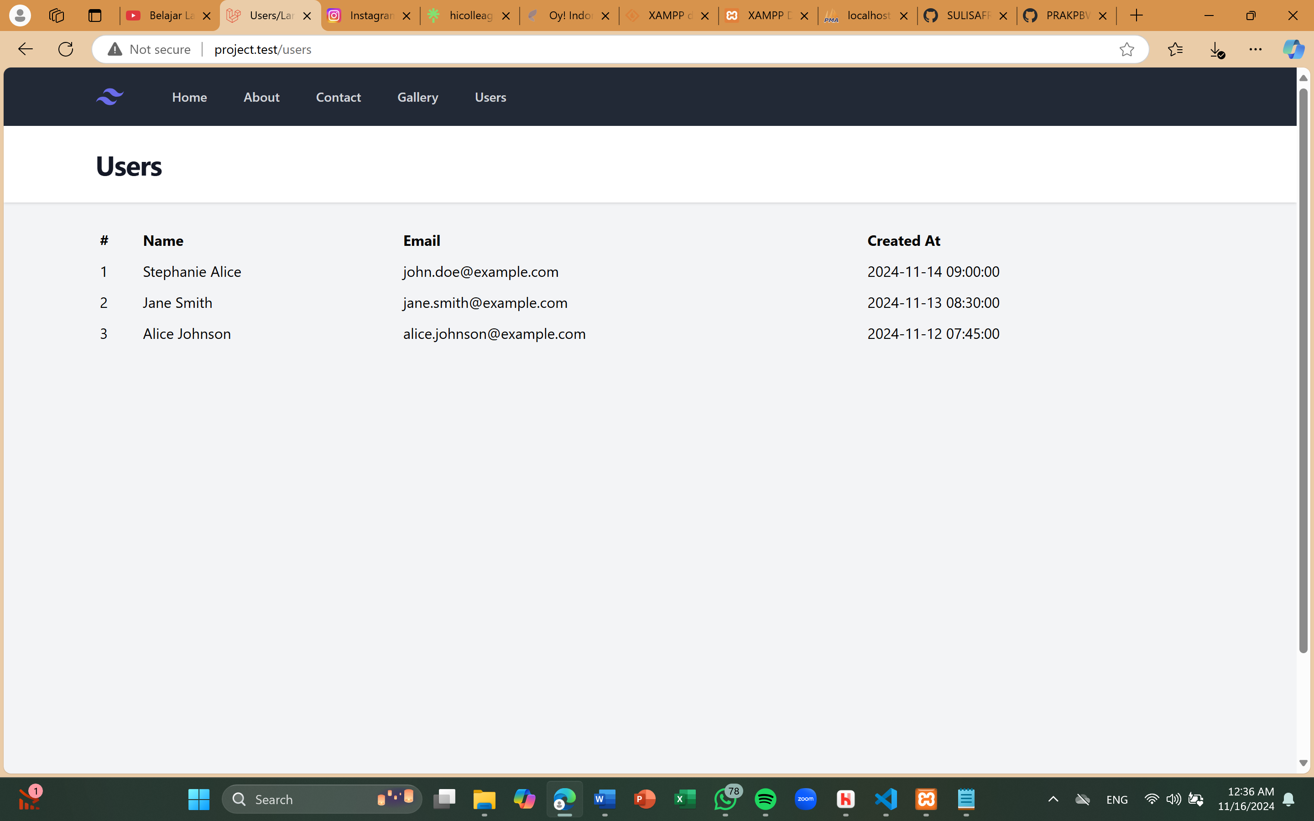

**Kondisi Dalam Komponen**

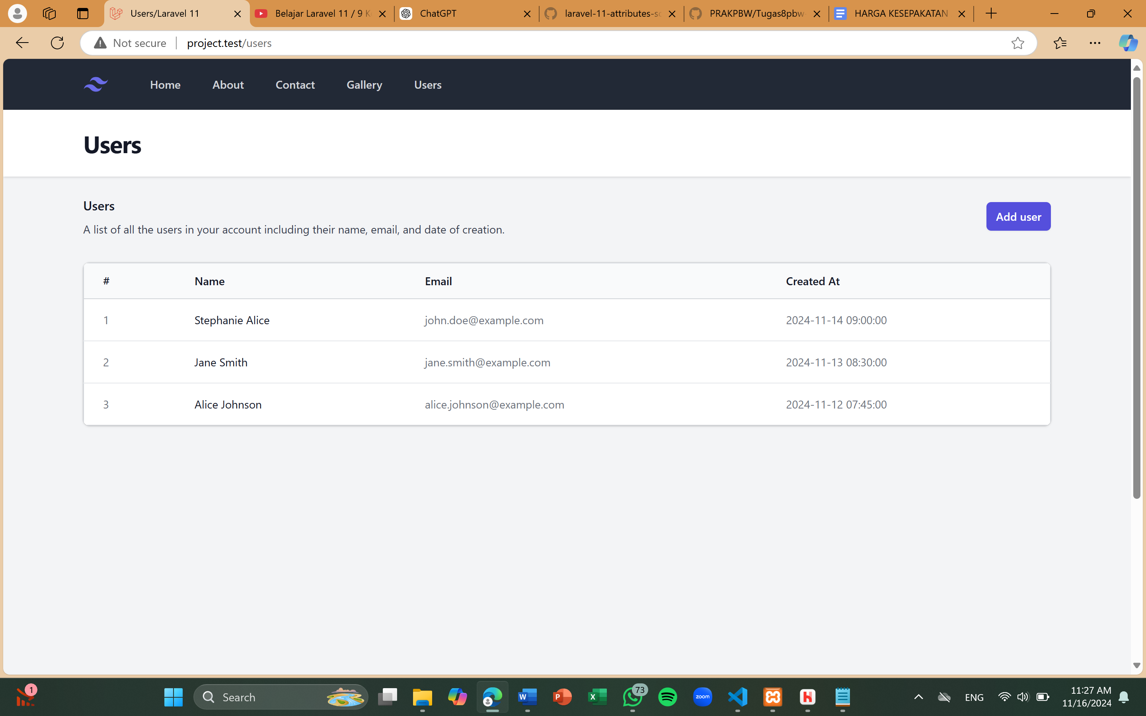

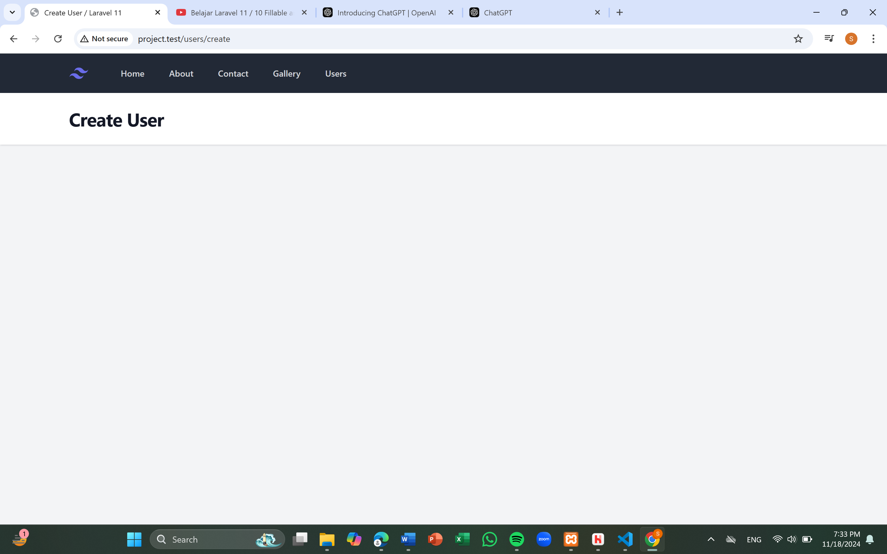

**Fillable and Guarded**

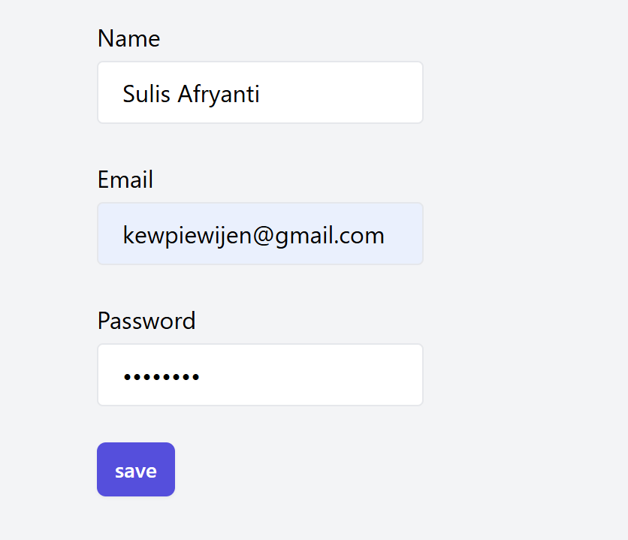

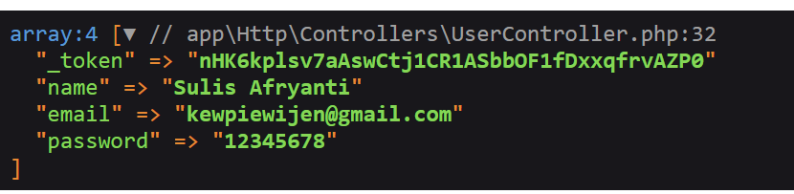

**Validate data**

